**Открытый урок по математике в 4 «б» классе на тему:**

**«Увеличение и уменьшение чисел на 10, 100, 1000 раз»**

**Провела учительница нач. кл Зюрюяханым Мажидовна**

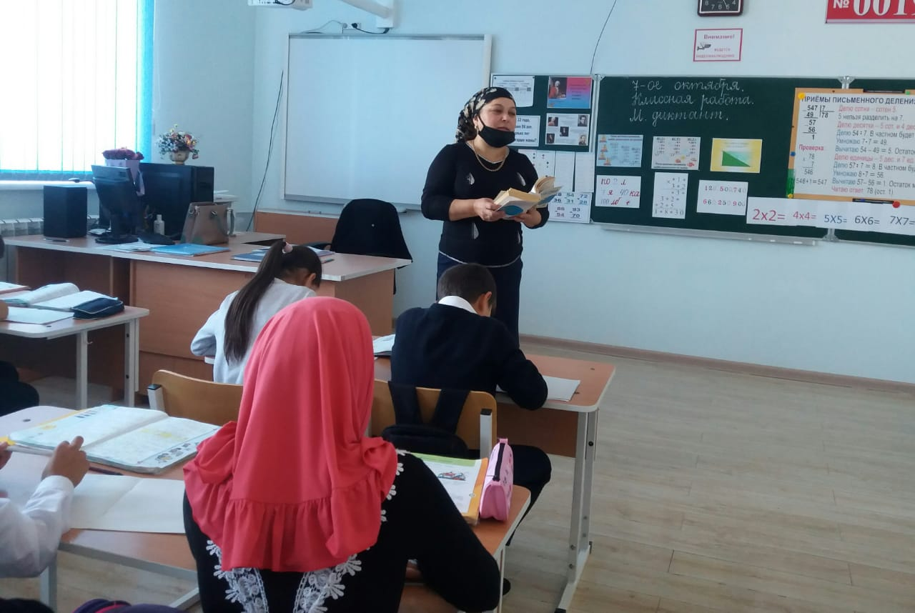

**Тема:** Увеличение и уменьшение числа в 10, 100, 1000 раз.

**Цели:**учить увеличивать и уменьшать числа в 10 и 100, 1000 раз, совершенствовать устные и письменные вычислительные навыки, умение решать геометрические задачи, развитее внимания, памяти.

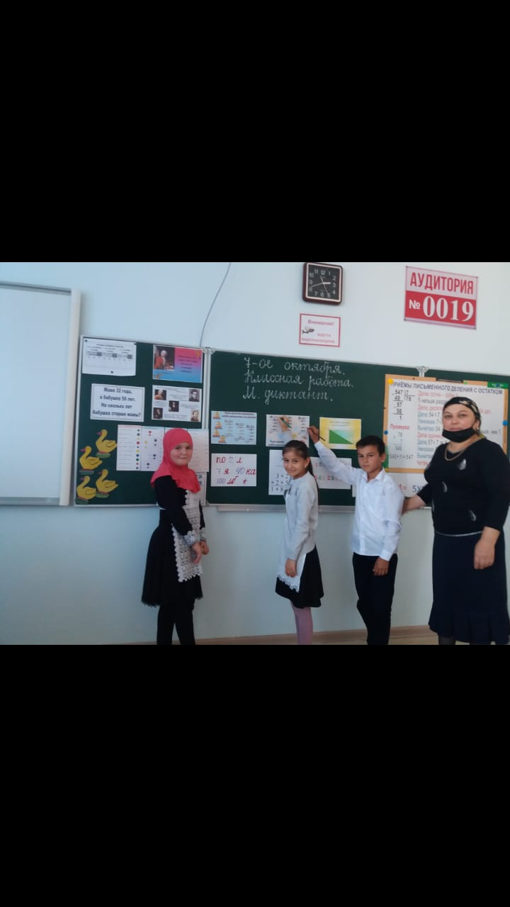

**Задачи:**формирование УУД:

* **познавательные УУД:** учащиеся научатся увеличивать и уменьшать числа в 10, 100, 1000 раз
* **регулятивные УУД:** развитие умения ставить учебные задачи на основе соотнесения известного и неизвестного; сличать способ  действия и его результата с заданным эталоном с целью обнаружения отклонений и отличий от эталона; осознавать качество и уровень усвоения нового материала;
* **коммуникативные УУД**: строить высказывания, аргументировано доказывать свою точку зрения;

**личностные УУД:** развитие навыков сотрудничества со сверстниками, с учителем.

Ход урока.

1.Организационный момент.

 Мозговая гимнастика.

**«Восьмерки»**

Упражнение помогает улучшить внимание и процессы памяти.  
Рисуем в воздухе по горизонтали большие «восьмерки». Сначала по три раза каждой рукой, затем двумя руками одновременно.

**«Точки равновесия»**

Оно помогает улучшить мыслительную деятельность и координацию движений. А также способствует улучшению внимания.  
Для упражнения дотрагиваемся до основания черепа двумя пальцами. Вторую руку кладем на пупок. Дышим, представляя, что вверх поднимается энергия. Через минуту поменяем руки**.**

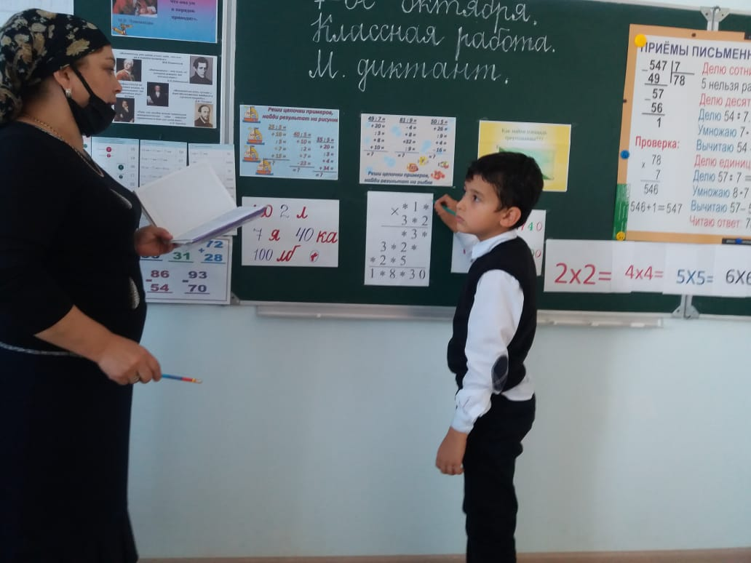

**«Шапка для размышлений»**

- Дети  должны «мягко завернуть» уши от верхней точки до мочки уха 3 раза. Это помогает  им слышать  резонирующий звук своего голоса, когда они говорят или поют. ( упражнение улучшает внимание, правописание, ясное восприятие речи).

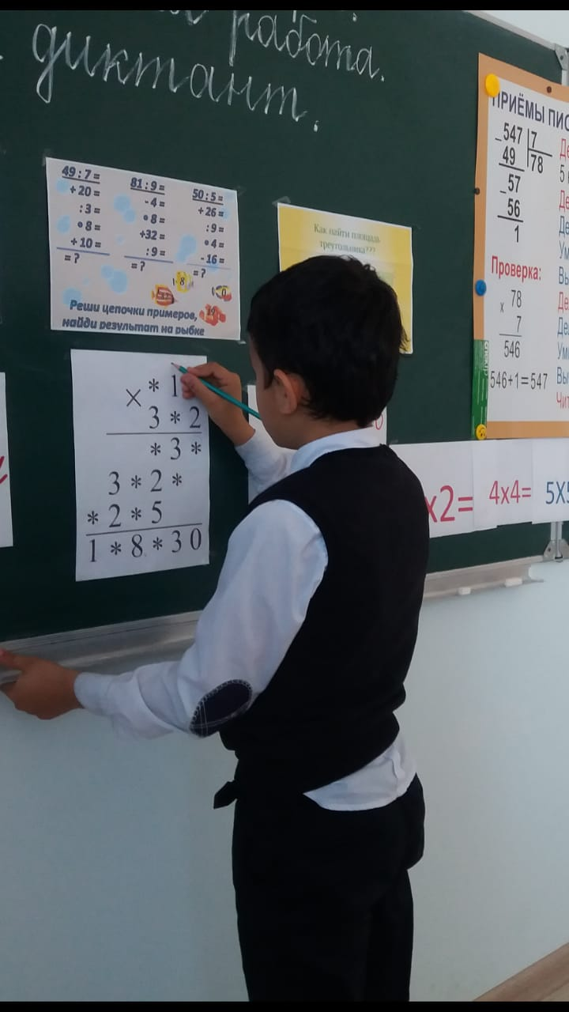

**2.Актуализация знаний.**

-Ребята, по какому разделу мы сейчас работаем?  (Нумерация)

-Чему мы научились?

Повторим материал.

1). Индивидуальная работа у доски.

- Разложите числа на разрядные слагаемые.

708 960

700080

-Вычисли.

60000+5000+700+8

400000+200+6

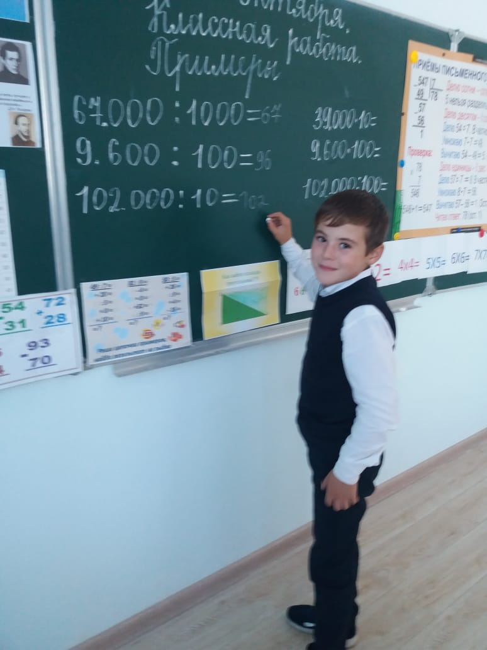

2).Устный счёт.

-Решаем задачу, называем действие и ответ.

Оля испекла 4 пирожка, а её сестра 12 пирожков. Их разложили поровну на 2 тарелки. Сколько пирожков на каждой тарелке?

Масса 5 одинаковых ящиков 35 килограммов. Сколько потребуется таких ящиков, чтобы поместить 56 килограммов?

Света купила 8 книг по 6 рублей каждая и у неё осталось 2 рубля. Сколько всего денег было у девочки?

-Прочитайте числа.

78900, 648071, 70007, 204479, 80109.

-Разложите каждое число на разрядные слагаемые.

-Назовите числа , в которых отсутствует разряд сотен.

-Расположите числа в порядке возрастания.

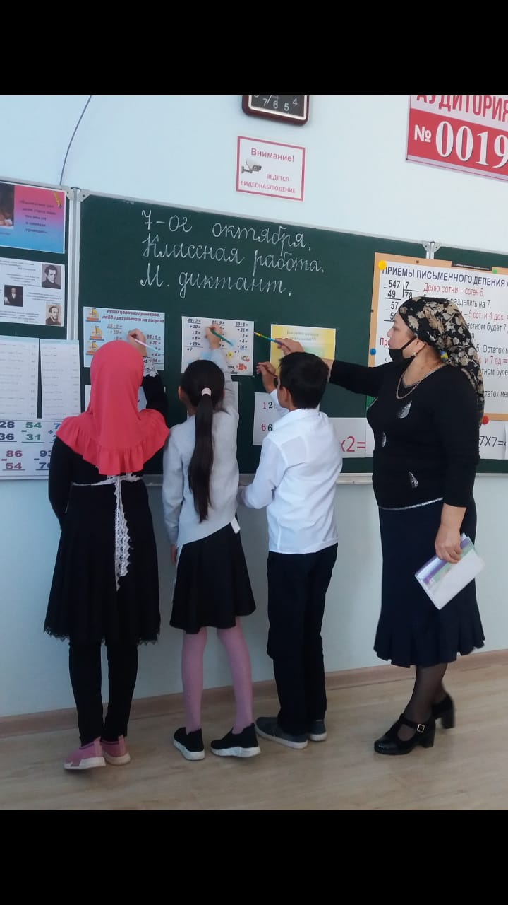

**3.** **Самоопределение к деятельности**

**-**Прочитайте числа

3, 30, 300,3000.

Что обозначает цифра 3 в записи чисел?

Во сколько раз 30 больше,3? Во сколько раз 30 0больше,3? Во сколько раз 3000 больше,3?

Определите тему урока: Увеличение (уменьшение) числа в 10, 100, 1000 раз.

Работа в парах.

Запишите ответы.

2х10 5х10

3х10 6х10

4х10 7х10

-Что вы заметили? Сделайте вывод.( когда умножаем на 10 , получается число в 10 раз больше)

Сформулируем задачи урока: Научится увеличивать и уменьшать числа в 10, 100, 1000 раз

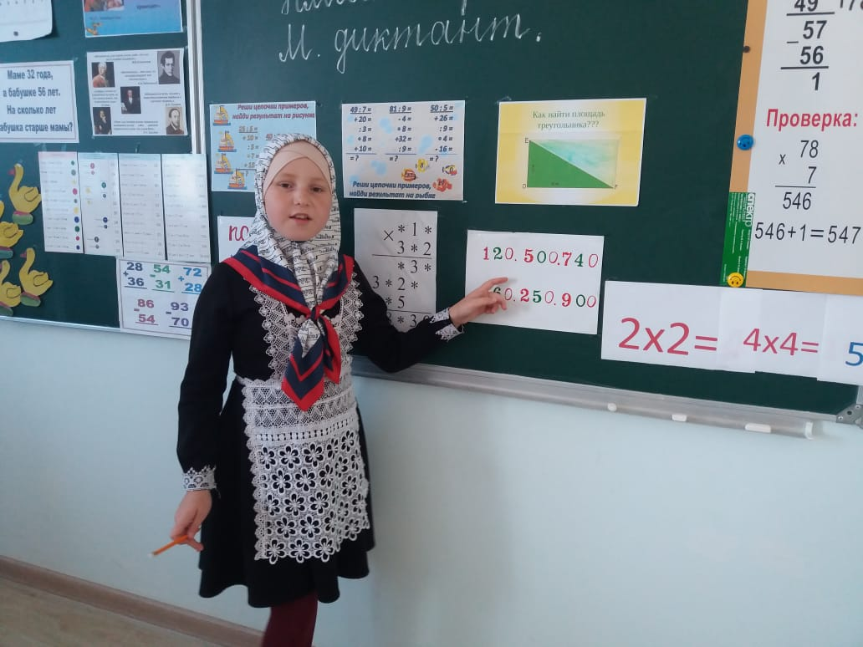

1. **Работа по теме урока.**
2. Работа по вопросам и заданиям учебника с.28
3. Устное выполнение задания 125.

-Выполните задание 1. .( Для того чтобы увеличить число в 10 раз, к нему надо справа приписать 1 ноль, а чтобы увеличить в 100 раз, к нему надо справа приписать 2 нуля.)

Значит 57*10=570 и т.д.

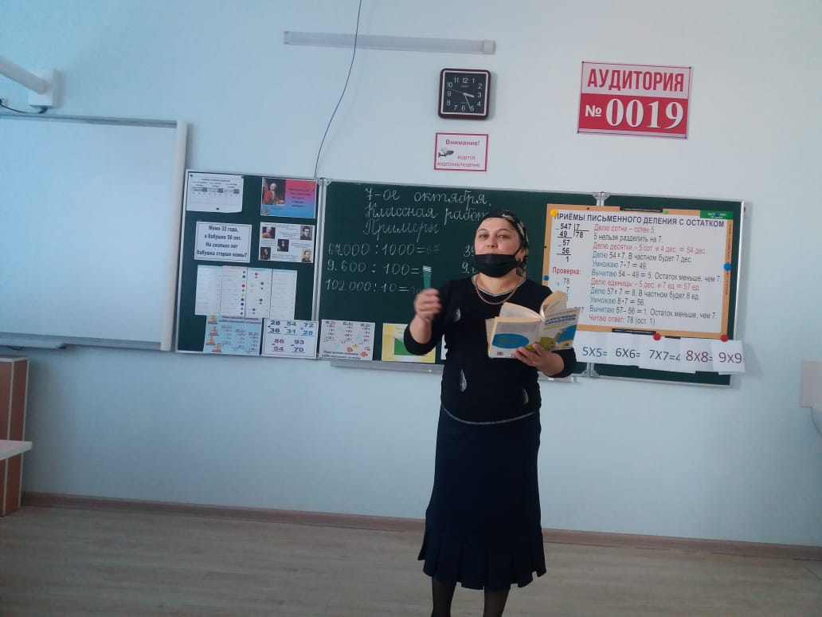

***Формулировка правила об увеличении в 10, 100, 1000 раз***

чтобы число увеличить в 10 раз, надо справа от числа приписать один ноль.

Чтобы число увеличить в 100 раз, надо справа от числа приписать два нуля

Чтобы число увеличить в 1000 раз, надо справа от числа приписать три нуля

***Формулировка правила об уменьшении в 10, 100, 1000 раз***

чтобы число уменьшить в 10 раз, надо справа от числа отбросить один ноль.

Чтобы число уменьшить в 100 раз, надо справа от числа отбросить два нуля

Чтобы число уменьшить в 1000 раз, надо справа от числа отбросить три нуля

Самостоятельная работа №127( проверка с устным объяснением)

- Выполните задание 2. (Проверка)

1. Закрепление письменно с комментированием. Учащиеся решают задания 126 (1и 2 столбики-коллективно, с комментированием, 3 – самостоятельно. (самопроверка,самооценка), 127 (самостоятельное выполнение. Проверка с устным объяснением).

**5.Физ. минутка**.

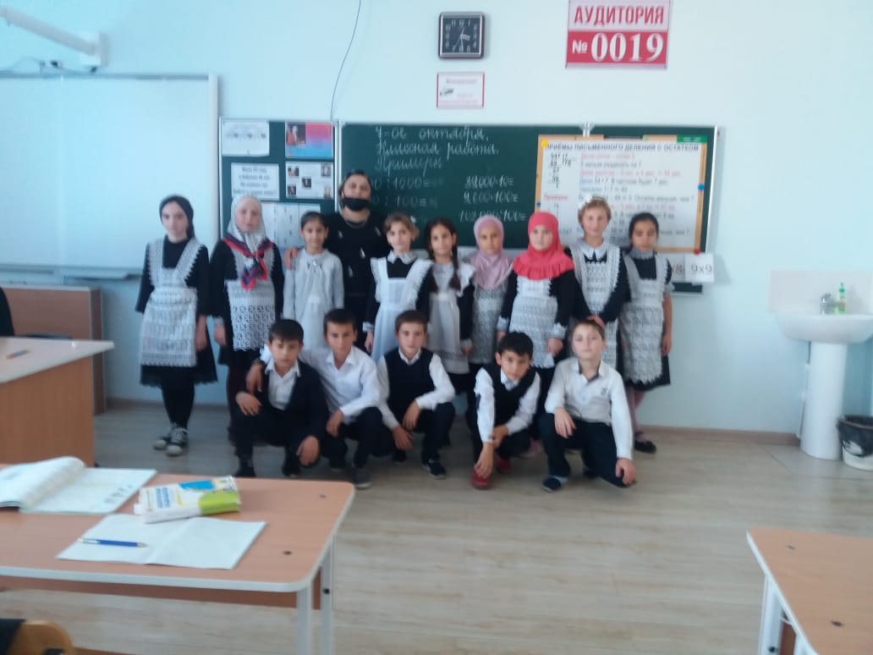

**6.Закрепление изученного материала**

1. Работа по учебнику.

Решение задач.

После чтения задачи 128 и записи ее условия в таблицу предложить учащимся решить её самостоятельно.(1 вариант отвечает на 1 вопрос, 2 вариант на 2 вопрос

В 1 альбоме     Кол-во альбомов  Всего листов

1) 100 л.                     ?                         15 000 л.

2) 100 л.                     100 ал.               ? л.

1) 15 000 : 100 = 150 (ал.) – из 15 000 листов

2) 100 · 100 = 10 000 (л.)

О т в е т: 150 альбомов из 15 000 листов, 10 000 листов для 100 альбомов.

(самопроверка, самооценка)

Задача № 130.

- Прочитайте задачу про себя .

- Какой формы участок? С какими сторонами?

- Что значит «обойти участок по периметру»?

- Что такое периметр?

-Что обозначает 1м в условии задачи?(1м=2 шага)

- Можем ли мы узнать, сколько шагов надо сделать? (Да, надо значение периметра умножить на 2).

1) (70 + 30) · 2 = 200 (м)

2) 200 · 2 = 400 (ш.)

О т в е т: 400 шагов надо сделать.

Самостоятельная работа

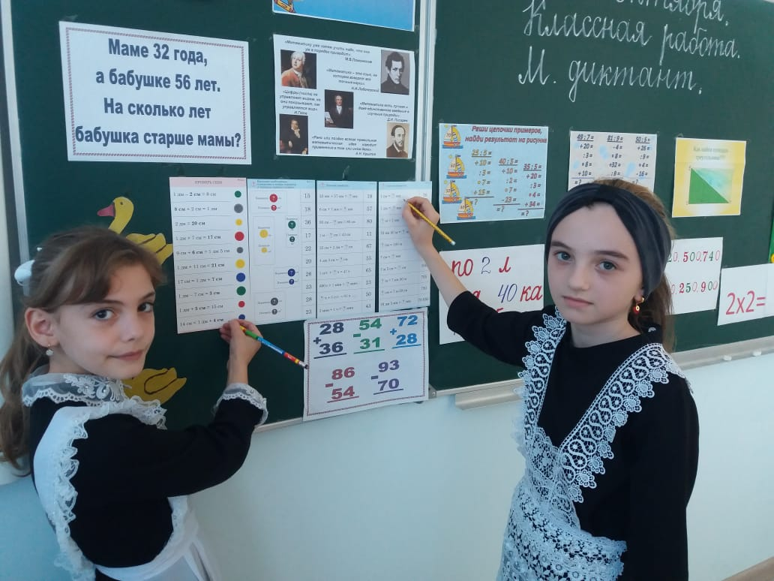

**7.Работа в рабочей тетради с.21 №18 (Взаимопроверка).**

**8. Итог урока.Рефлексия.**

Какую тему изучали на уроке?

Чем полезен был урок для вас?

Какие были затруднения?

Как ты оцениваешь свою работу на уроке?

**Домашнее задание**

Учебник: № 131-133